Magyar építészet története | Képzés | Évfolyam
- Bacsa László | építész | 1katonaház kérek pontos címet, és egy utcai homlokzati rajzot vagy fotót!
- Batta Adrienn | Építőmérnöki | 1Nem kaptam, vagy nem találom a jelentkezését, kérem, hogy írjon!
- Bozzay Eszter Vivien | építőmérnöki | Várgesztes, vár, A kőépítészet technikája, mai állapot/helyzet, a látható elemek kora.  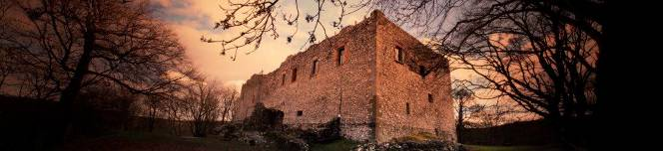
- Burda Csaba  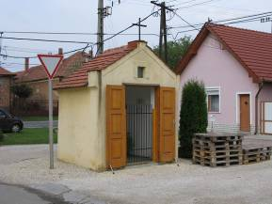 | Építőmérnöki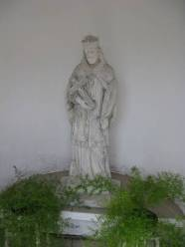 | 1A választott építmény: Nepomuki Szent János-kápolna és -szobor  elhelyezkedés: 9300 Csorna, Laky Döme u.  A szobor és a védőépület stílusjegyeinek összevetése.
- Csillag Máté  Éptört II is | építőmérnöki | 1 Szapud-Ószhelyi csatornák története, a vízkezelés történetének konkrét példája, áttekintő ismertetés és kapcsolódó műtárgyak
- Darabos Melissza | építészmérnöki | 1 Nem kaptam, vagy nem találom a jelentkezését, kérem, hogy írjon!
- Fehér Szimonetta  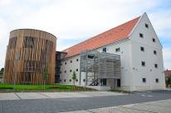 | Építészmérnöki | 1A „hozzáadott” tömegek és terek stilisztikai elemzése, gondolatok az illeszkedésről
- Fekete Krisztina  Éptört II. is!  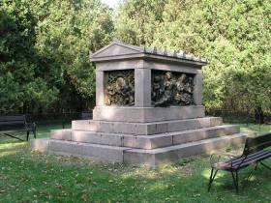 | építőmérnöki | 1Az általam választott alkotás helye: https://www.google.hu/maps/@47.6289837,16.7131257,281m/data=!3m1!1e3  A nagycenki Hársfasor végén található  A historizálás/klasszicizálás eszközeinek és módjának bemutatása.
- Fogas Benjámin Máté  - 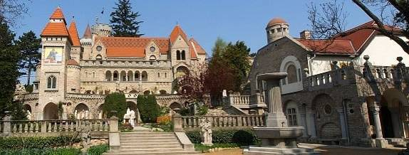 | építőmérnöki  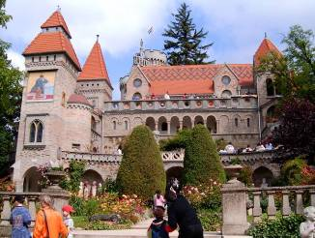 | 1A Magyar építészettörténet című tárgy kapcsán a kapott feladat miatt írok.  Egy kiválasztott épületet kellett keresni, és az én választásom a székesfehérvári Bory vár lenne. Úgy gondolom, hogy számos építészeti értékkel bír ez az épület, és érdemesnek tartom a további utánajárást.  A pontos cím: 8000 Székesfehérvár Máriavölgy út 54.  Amennyiben önnek is megfelel, kérem jelezze felém itt, vagy majd az előadáson.  A válaszát előre is köszönöm.  http://bory-var.hu/  https://www.youtube.com/watch?v=8Tm1w9wiv80  A fedett nyitott terek kialakítása és szerepe (tornác, kerengő, loggia), és ezek megépítése, anyaghasználata.
- Horváth Máté | építészmérnöki | Ásványráró, parasztház, az oromfal kialakítása, a nád/zsup tető, az anyaghasználat, mint stilisztikai eszküz  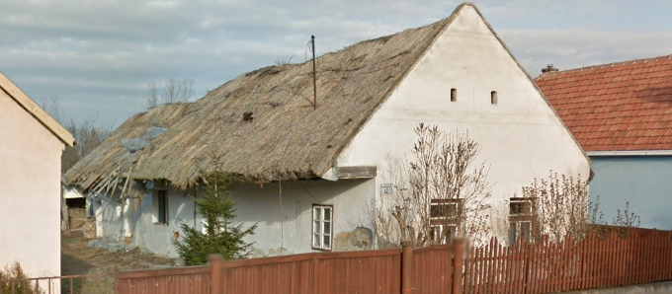
- Huszár Blanka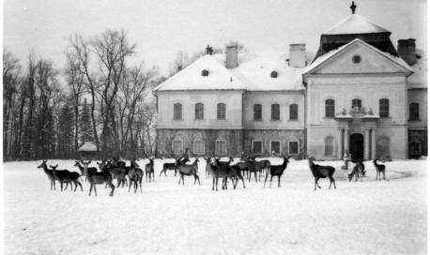 | építőmérnöki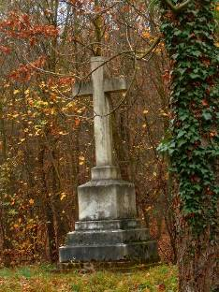 | 1Féléves feladatom témájaként a következőkre gondoltam: Rédén (lakóhelyemen) található Esterházy-kastély romja és/vagy a grófi temető. Mellékletben csatoltam néhány képet.  / http:// nepszava.hu/cikk/5611-rede-a-multat-vegkepp-eltorolni /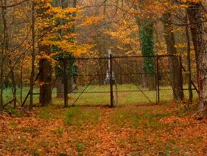  A temető építészetibemutatása, a növényzet szerepe a kompozícióban  Váltás vadászházra?
- Jakab Lilla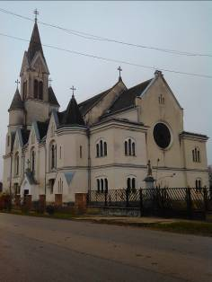 | építőmérnöki | Nak, Mihály templom, a jelzett és a valós épületszerkezetek, épületeleme/részek összevetése  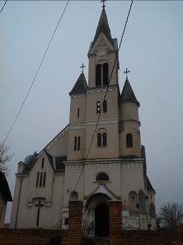
- Kancler Petra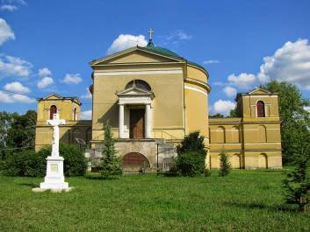 | építőmérnöki | 1gannai Esterházy mauzóleum  A tömegformálás szerepe a stílusban.
- Kereszty Zsolt | Építőmérnöki | 1 Nem kaptam, vagy nem találom a jelentkezését, kérem, hogy írjon! erre nem vonatkozik az Éptört II.
- Kondor Balázs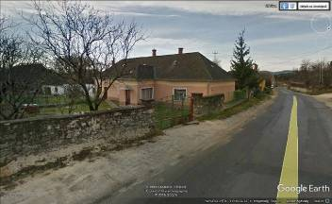 | építészmérnöki  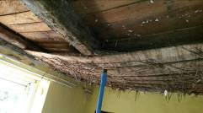 | 1Az általam választott épület, egy családi tulajdonban lévő nagyszülői ház. Számomra fontos értéket képvisel, gyermekkorom nyaralásait töltöttem itt. A háznak - a feladat keretében erre fókuszálnék - története van, hiszen a hely adottságaiból kifolyólag kőből épült, nádtetős paraszti ház volt. Szerkezeteiben, mind födémek, mint falak tekintetében az egyes helyiségek is különbözőek. Némelyik funkciója is megváltozott, kibővült. Külsőleg, belsőleg, egyaránt más lett, sajnos nem kímélte sem az időjárás, sem a modernizáció, bár én ezt így utólag nem bánom, hiszen ettől lett az, ami egy emléket képvisel számomra. 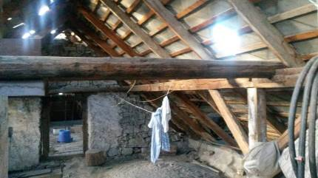  Hely: Balaton felvidék, Község: Köveskál Fő u. 32.  Elméleti rekonstrukció, regionális és népi építészet
- Kovács Gábor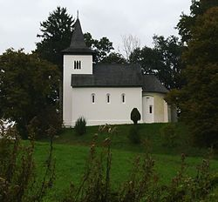 | Építőmérnöki | 1zalaszentmihályfai Szent Mihály templom. Mivel Zalaszentmihályfa a szülőfalum, gondoltam jó választás lesz.  https://hu.wikipedia.org/wiki/R%C3%B3mai_katolikus_templom_(B%C3%B6de-Zalaszentmih%C3%A1lyfa)  https://www.google.hu/maps/place/Szent+Mih%C3%A1ly+templom/@46.836073,16.7332385,15.5z/data=!4m5!3m4!1s0x0:0x635cd0fbaa0b9cfa!8m2!3d46.837622!4d16.7352247​  A romanika falusi templomtípusának anyaghasználata és fő szerkezeti.
- László Roland Sándor | Építőmérnöki (BSc) | Az épület lépcsőinek összehasonlítása – katalógus, fényképekkel, időrenddel, anyaghasználat és kialakítás stílusjegyek
- Maráz Veronika | építész | 1
- Miletic Nikol | Építőmérnöki | Veszprémi örmény/aradi emlékmű – az építészeti kialakítás bemutatása, a hely kiválasztása, anyaghasználat, mai állapot. 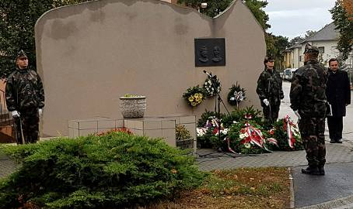
- Németh Adrián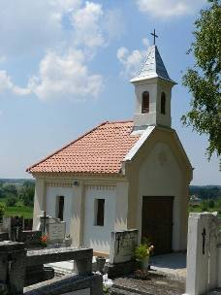 | építészmérnöki | 1Én a Kajárpéci temetőben található felújított kápolnára gondoltam mint épület, ugyanis részt vettem a felújításhoz szükséges felmérésekben, így személyesen ismerem jól épületet.  Stílusjegyek leltárának elkészítése.
- Schmidt Edina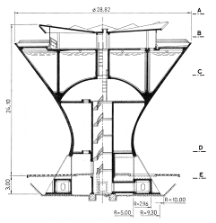 | Építész  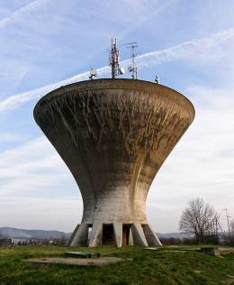 | 1Magyar építészettörténet tárgyból az oroszlányi víztorony elemzését szeretném választani. Ebben a városban nőttem fel így már volt szerencsém a valóságban is látni.  A víztornyot 1962-ben építették és azóta a város egyik szimbólumává vált.  Formája forgási hiperboloid, amely egyedülálló az országban. A szerkezetét teljes beállványozással készítették. 2.000 köbméteres. A torony 24 m magas, átmérője a tetején 29 m. A héjszerkezet 25 cm vastag feszített vasbeton. 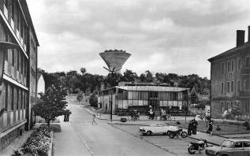  A stílus meghatározása analógiákkal, anyaghasználat és forma kapcsolata
- Soós Adrienn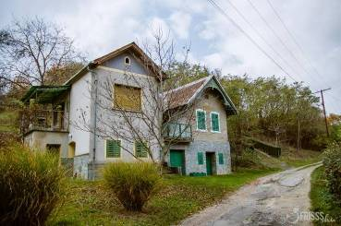 | építész  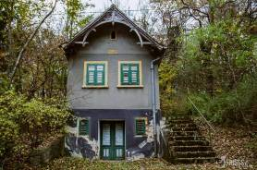 | 1a felsőcsatári szüreti és présházakat szeretném választani, vagy közülük egyet. Csatolva küldök pár képet.  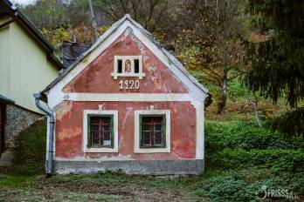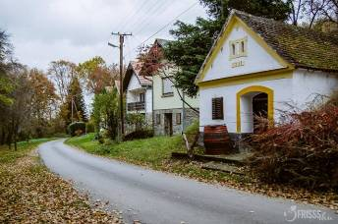  Homlokzatok összevetése, a szölöhegy épületeinek karakterei.
- Szabó Bence | Építőmérnöki (BSc) | 1Ravazdon a Béla kutat választanám  Az épülettípus kialakításának általános bemutatása, funkció és stílus  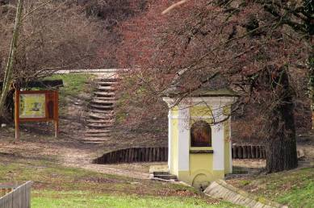
- Szabó Bettina, ÉptörtII. szerktört is  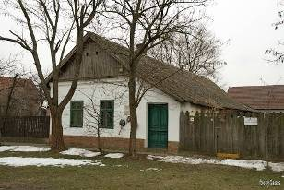 | építőmérnöki | orosházi kútmúzeum vagy Magyar építészettörténet házi feladat témájának Orosházán a Darvas József Irodalmi Emlékházat választanám ha lehetne, amely Dózsa György utca 74. szám alatt található.  még egyeztessünk!
- Takács Tamás | Építőmérnöki | Tömegformálás és stílus, kiemelt tekintettel a torony és a templomtest elhelyezkedésére  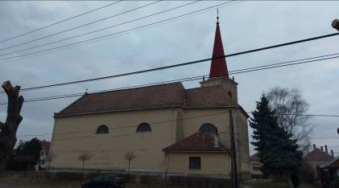
- Tóth Gabriella Margit  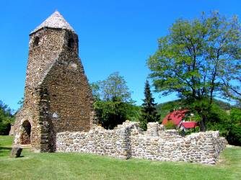 | építész | Szigliget, csonka torony, a tömegformálás, térszervezés és telepítés szokatlan megoldásai és esetleges analógiák bemutatása
- Tóth Sándor | építőmérnöki | Mór, Szent Vendel kápolna, mi tekinthető „eredetinek” a ma fönnálló épületből (telepítés, tömeg, homlokzatok, berendezés?)
- Török Nikoletta Zsófia | építészmérnöki | A Cselley-ház zárterkélyeinek kialakítása, építészeti és építészettörténeti indokok, eszközök elemzése.
- Tukora Erna Zsófia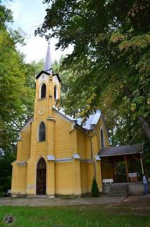  Éptört. II. is! | építőmérnöki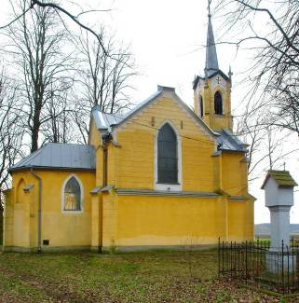 | 1Szent Anna kápolnára gondoltam. A kápolna Szany külterületén helyezkedik el  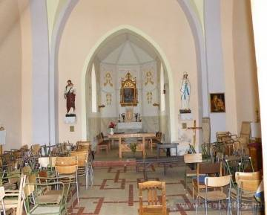  Díszlet és/vagy tényleges szerkezet, a gótizálás módja. De örömmel vennék egy olyan dolgozatot, amelyben Wathay Ferenc rajzain látható építészeti ábrázolásokat elemez!!!!
- Zentai Fruzsina  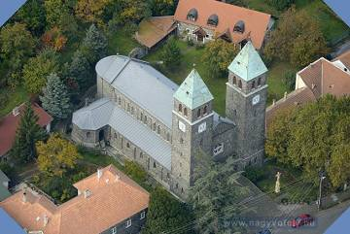 | Építész | Badacsonytomaj, templom, anyaghasználat, historizálás és modernség

